Совет депутатов

Глава поселения
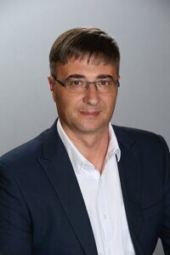
Лебедев Игорь Евгеньевич
Глава поселения является высшим должностным лицом поселения и наделяется Уставом собственными полномочиями по решению вопросов местного значения
т. 8 (495) 850-81-43
Приемные дни:
первая суббота месяца с 10.00 до 14.00
Биография.
Родился в 1973 году. В 1974 году переехал в Троицк, где в 1990 году окончил среднюю школу №2.
В 1991-1993 год служил в рядах Советской Армии, а по возвращении работал до 2001 года на разных предприятиях города Москвы, в качестве инженера, менеджера.
С 2001 по 2004 год - исполнительный директор Общества с Ограниченной Ответственностью «Сервис-А» поселение Краснопахорское.
С 2005 по 2013 год являлся коммерческим директором Общества с Ограниченной Ответственностью «Лагуна» поселения Краснопахорское.
На муниципальных выборах в 2014 и 2019 годах Игорь Евгеньевич избирался депутатом Совета депутатов поселения Краснопахорское, председателем Совета депутатов и Главой поселения.
В 2021 году окончил Федеральное государственное бюджетное образовательное учреждение высшего образования "Национальный исследовательский Московский государственный строительный университет" по специальности "строительство".
Женат, воспитывает троих детей.

Заместитель председателя Совета депутатов поселения Краснопахорское:
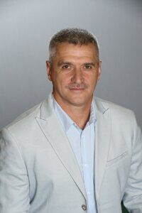
Белослюдов Игорь Борисович
Разбивка по округам
Многомандатный избирательный округ № 1:
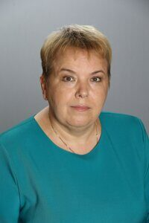 | Гущина Ольга Владимировна  - 15.05.1967  - Место регистрации: город Москва, поселение Краснопахорское  - Фактическое место проживания: город Москва, поселение Краснопахорское  - Образование высшее, юридическое  - Клиентская служба поселения Краснопахорское и Михайлово-Ярцевское ГБУ ЦСО «Щербинский», заведующий отделением  - Избирательный округ № 1  - Самовыдвиженец  - Член ВПП «ЕДИНАЯ РОССИЯ»  - 56.28%  - uszn.tinaokp@mail.ru
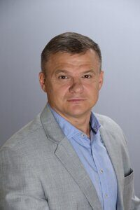 | Матвеев Илья Андреевич  - 30.10.1970  - Место регистрации: город Москва, поселение Краснопахорское  - Фактическое место проживания: город Москва, поселение Краснопахорское  - Образование высшее, физкультурное  - МАУФКиС «Дворец спорта «Квант», директор  - Избирательный округ № 1  - Самовыдвиженец  - Беспартийный  - 38.57%

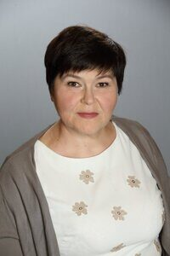 | Королева Светлана Юрьевна  - 23.10.1970  - Место регистрации: город Москва, поселение Вороновское  - Фактическое место проживания: город Москва, поселение Краснопахорское  - Образование высшее, педагогическое  - ГБОУ г. Москвы школа №2075, заместитель директора  - Избирательный округ №1  - Самовыдвиженец  - Беспартийная  - 52.23%  ds1kolosok@yandex.ru

Лебедев Игорь Евгеньевич
- 29.03.1973
- Место регистрации: город Москва, городской округ Троицк
- Фактическое место проживания: город Москва, городской округ Троицк;
- Образование высшее, строительное
- МБУ СК «Олимп», заместитель директора
- Избирательный округ № 1
- Самовыдвиженец
- Член ВПП «Единая Россия»
- 37.8%
- swony@yandex.ru

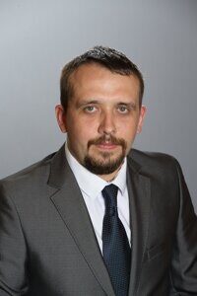 | Русанов Виталий Сергеевич  - 18.10.1989  - Место регистрации: город Москва, поселение Краснопахорское  - Фактическое место проживания: город Москва, поселение Краснопахорское  - Образование среднее  - ООО ЧОО «Лидер-А», менеджер по кадрам  - Избирательный округ №1  - Самовыдвиженец  - Член ВПП «Единая Россия»  - 36.65%

Многомандатный избирательный округ № 2:

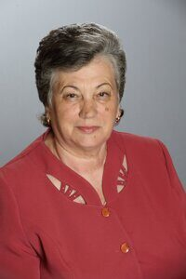 | Безрукова Лидия Васильевна  - 26.01.1952  - Место регистрации: город Москва, поселение Краснопахорское  - Фактическое место проживания: город Москва, поселение Краснопахорское  - Образование высшее, культурно-просветительная работа  - Пенсионер  - Избирательный округ №2  - Самовыдвиженец  - Член ВПП «Единая Россия»  - 49.32%
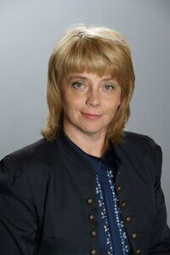 | Михайлина Елена Ивановна  - 31.10.1973  - Место регистрации: город Москва, поселение Краснопахорское.  - Фактическое место проживания: город Москва, поселение Краснопахорское,  - Образование высшее, педагогическое  - МБУК «ДК «Звездный», заместитель директора по культурно-досуговой деятельности  - Избирательный округ №2  - Самовыдвиженец  - Член ВПП «ЕДИНАЯ РОССИЯ»  - 43.17 %  - tangomiha@yandex.ru

Белослюдов Игорь Борисович
- 09.10.1970
- Место регистрации: город Москва, поселение Краснопахорское
- Фактическое место проживания: город Москва, поселение Краснопахорское
- Образование высшее, педагогическое
- МБУ СК «Красная Пахра», тренер
- Избирательный округ № 2
- Самовыдвиженец
- Член ВПП «ЕДИНАЯ РОССИЯ»
- 48,77%
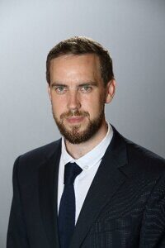 | Новиков Александр Юрьевич  - 19.08.1992  - Место регистрации: город Москва, город Троицк  - Фактическое место проживания: город Москва, поселение Краснопахорское  - Образование высшее, спортивный менеджмент  - ГБОУ г. Москвы школа №2075, учитель физической культуры  - Избирательный округ №2  - Самовыдвиженец  - Беспартийный  - 40.57%

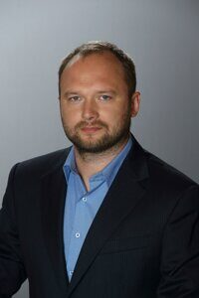 | Игнатьев Кирилл Геннадьевич  - 09.04.1985  - Место регистрации: город Москва, город Троицк  - Фактическое место проживания: город Москва, город Троицк  - Образование высшее, инженер  - ООО «Эксперт», Генеральный директор  - Избирательный округ №2  - Самовыдвиженец  - Беспартийный  - 36.2%

